# 雷达模组串口协议

**管脚定义：**

* PA0为雷达模组串口发送管脚，PA1为雷达模组串口接收管脚；GND为雷达模组电源接地管脚。
* 串口电平为3V TTL电平，波特率57600，数据为HEX格式。

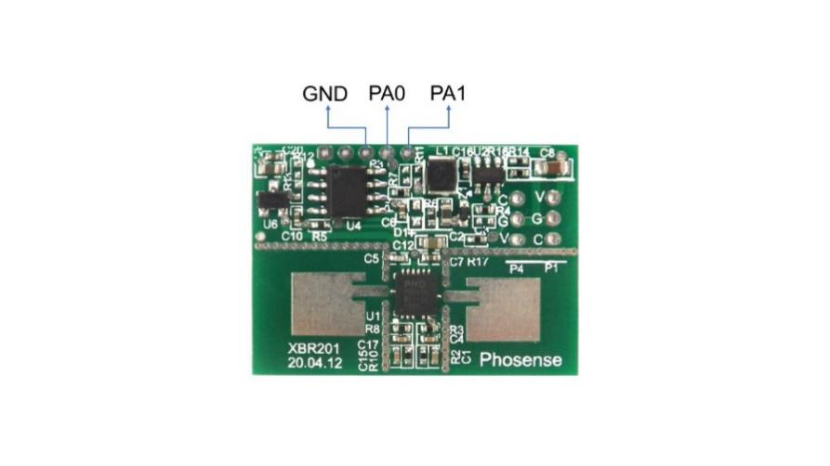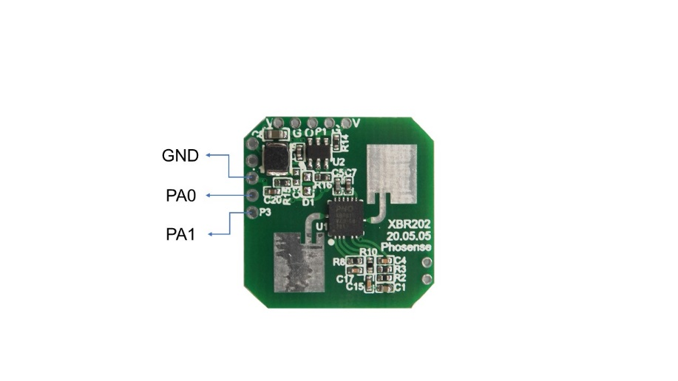

**1.读取雷达模组实时数据**

* 上位机发：FA 01 FC
* 模组回发：实时数据（13个字节）
* 实时数据格式：

VERSION TH>>16 TH>>8 LIGHT_TH DELAY_NUM>>8 DELAY_NUM

light_ad average>>2 SUM0>>14 SUM0>>6 SUM2>>14 SUM2>>6 check_sum

数据说明：

|  |  |  |
| --- | --- | --- |
| 序号 | 字节内容 | 含义 |
| 字节1 | VERSION | 模组软件版本号 |
| 字节2,3 | TH>>16，TH>>8 | 组合为感应门限值TH/256 |
| 字节4 | LIGHT_TH | 感光门限值 |
| 字节5，6 | DELAY_NUM | 组合为延时亮灯的循环周期数（为延时秒数*3） |
| 字节7 | light_ad | 当前环境感光AD值（灭灯时检测） |
| 字节8 | average>>2 | 直流电压AD值/4，字节8/128为直流电压值（V） |
| 字节9，10 | SUM0>>14，SUM0>>6 | 组合为噪声值SUM0/64 |
| 字节11，12 | SUM2>>14，SUM2>>6 | 组合为信号值SUM2/64 |
| 字节13 | check_sum | 校验和，为前12个字节之和加1 |

**2. 设置测试模式(上电后约10秒以内有效)**

* 上位机发：FA 42 3D
* 模组回发：42 (上电自检完成后不接收此命令，不回发）
* 雷达模组接收到测试模式命令后，设置感应门限为高门限，30秒后自动退出测试模式。

**3.设置参数(6个字节)**

用于设置感应门限值，感光门限值，延时时间（秒数，最大支持到254秒）

* 上位机发：FD TH>>16 TH>>8 LIGHT_TH DELAY_NUM/3 check_sum
* 模组回发：FD

说明：

* 感应门限TH值允许范围设定为8192~1400000；对应下发门限值范围为00 20~15 5C，设置TH值小于8192或者大于1400000时，将TH值置为预设值12032。感应门限值越高，对应感应距离越近。
* LIGHT_TH值为0时默认为预设值30，下发254时默认为255（不检测感光值）。在没有外壳遮挡的情况下，感光门限值为30时大约对应环境光线亮度为8LUX左右；有外壳的情况下，需要实测一下环境光线LUX值对应的感光AD值，感光门限值越高对应环境光线亮度越高。
* 下发的DELAY_NUM/3值为延时秒数，DELAY_NUM实际值为下发值*3，下发值为0或255时，延时时间设置为预设值5秒，对应DELAY_NUM值为00 0F；
* check_sum为前5个字节之和加1。

数据示例：

FD 00 2F FE 05 30

TH=0X002F*256=12032；

LIGHT_TH=0XFE+1=0XFF,不检测感光；

DELAY_NUM=5*3=15(5秒)。

* **串口线¹**

| 序号 | 串口线颜色 | 名称 | 用途 |
| --- | --- | --- | --- |
| 1 | 红色 | 电源线 | 连接雷达模组的V管脚(电压值需要≥4.5V) |
| 2 | 黑色 | GND | 连接雷达模组的GND管脚 |
| 3 | 白色 | 接收 | 连接雷达模组的PA0管脚，  用于接收雷达模组发送的数据。 |
| 4 | 绿色 | 发送 | 连接雷达模组的PA1管脚，  用于给雷达模组发送命令字。 |

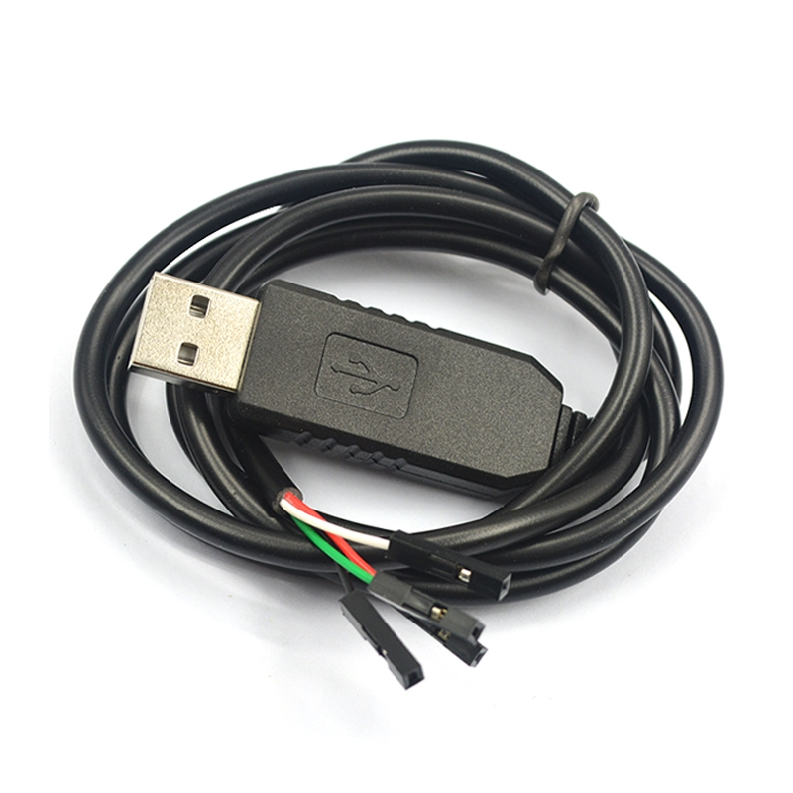*1：使用串口线时，需要给模组供电。串口线购买方式为：https://m.tb.cn/h.VHWAVgl?sm=d4801d

# 串口调试工具

| 步骤 | 项目 | 操作 | 备注 |
| --- | --- | --- | --- |
| 1 | 串口线 | 连接串口线 | / |
| 2 | 端口号 | 选择所连接的USB接口 | / |
| 3 | 数据形式 | 选择HEX显示和加时间戳和分包显示 | 如下图黄色框所示 |
| 4 | 波特率 | 选择波特率为57600 | / |
| 5 | 串口 | 打开串口 | 建立PC和雷达模组的连接 |
| / | 其他 | 根据协议发送正确格式的命令字 | 可收到相应反馈 |
| / | 其他 | 点击多字符串发送 | 可预存常用的命令字 |

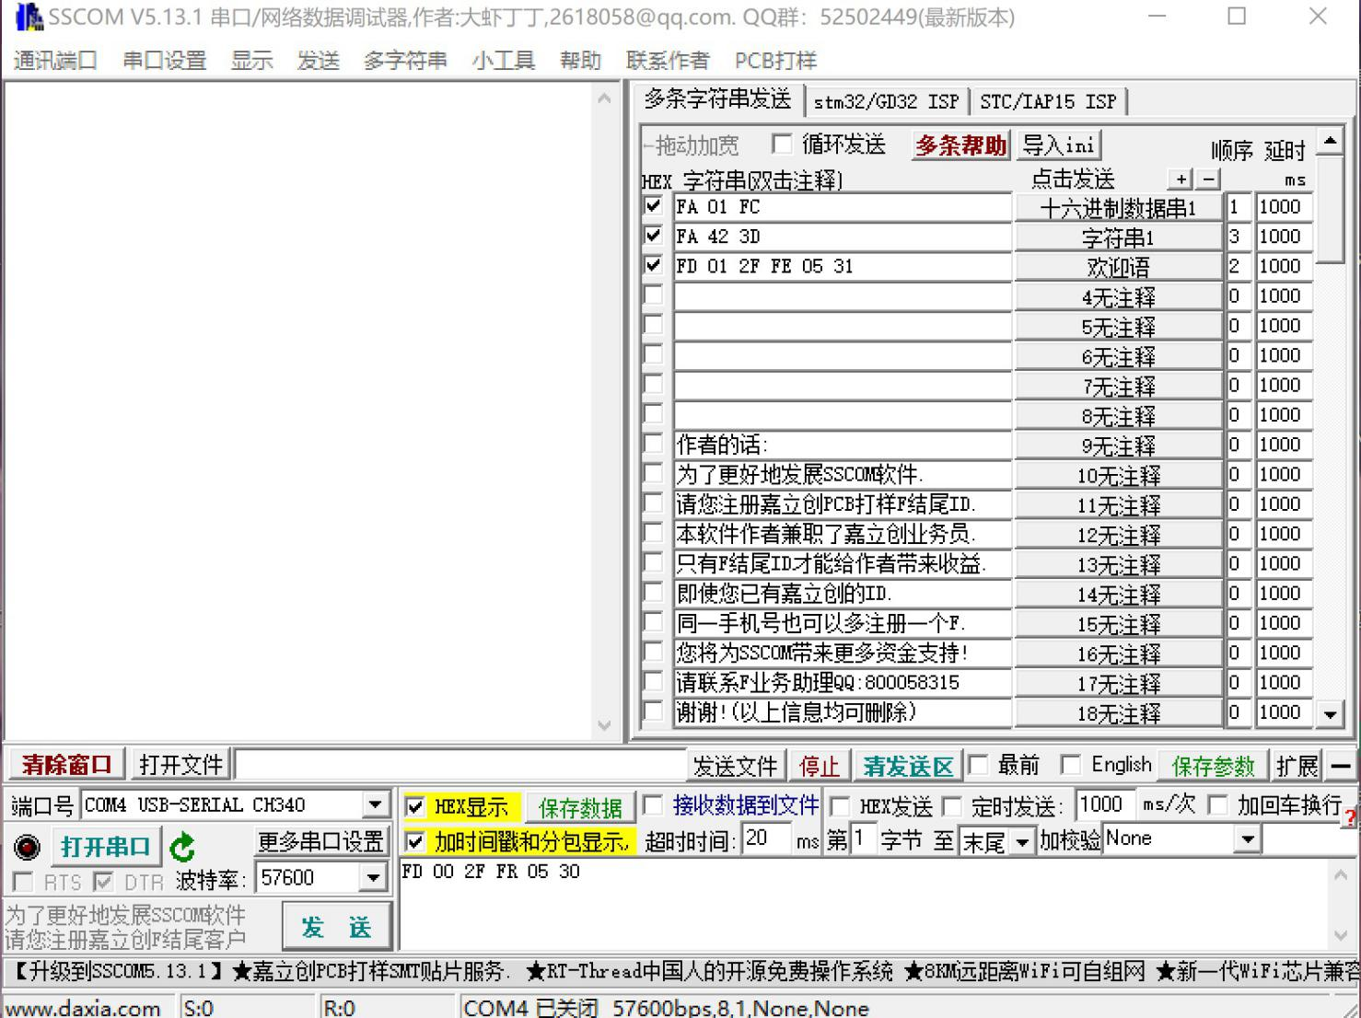

# 串口通讯感应距离

| 门限值 | 距离（m） | 发送数据 | | | | | |
| --- | --- | --- | --- | --- | --- | --- | --- |
| 1400000 | 0.1 | fd | 15 | 5C | fe | 02 | 6F |
| 1350000 | 0.1 | fd | 14 | 99 | fe | 02 | AB |
| 1300000 | 0.15 | fd | 13 | D6 | fe | 02 | E7 |
| 1250000 | 0.2 | fd | 13 | 12 | fe | 02 | 23 |
| 1200000 | 0.25 | fd | 12 | 4F | fe | 02 | 5F |
| 1150000 | 0.3 | fd | 11 | 8C | fe | 02 | 9B |
| 1100000 | 0.4 | fd | 10 | C8 | fe | 02 | D6 |
| 1050000 | 0.56 | fd | 10 | 05 | fe | 02 | 13 |
| 1000000 | 0.64 | fd | 0F | 42 | fe | 02 | 4F |
| 950000 | 0.56 | fd | 0E | 7E | fe | 02 | 8A |
| 900000 | 0.64 | fd | 0D | BB | fe | 02 | C6 |
| 850000 | 0.8 | fd | 0C | F8 | fe | 02 | 02 |
| 800000 | 0.8 | fd | 0C | 35 | fe | 02 | 3F |
| 750000 | 0.88 | fd | 0B | 71 | fe | 02 | 7A |
| 700000 | 0.96 | fd | 0A | AE | fe | 02 | B6 |
| 650000 | 1.04 | fd | 09 | EB | fe | 02 | F2 |
| 600000 | 1.2 | fd | 09 | 27 | fe | 02 | 2E |
| 550000 | 1.36 | fd | 08 | 64 | fe | 02 | 6A |
| 500000 | 1.44 | fd | 07 | A1 | fe | 02 | A6 |
| 450000 | 1.6 | fd | 06 | DD | fe | 02 | E1 |
| 400000 | 1.76 | fd | 06 | 1A | fe | 02 | 1E |
| 350000 | 2 | fd | 05 | 57 | fe | 02 | 5A |
| 300000 | 2 | fd | 04 | 93 | fe | 02 | 95 |
| 250000 | 2.24 | fd | 03 | D0 | fe | 02 | D1 |
| 200000 | 3.28 | fd | 03 | 0D | fe | 02 | 0E |
| 150000 | 3.2 | fd | 02 | 49 | fe | 02 | 49 |
| 100000 | 3.84 | fd | 01 | 86 | fe | 02 | 85 |
| 95000 | 3.6 | fd | 01 | 73 | fe | 02 | 72 |
| 90000 | 4 | fd | 01 | 5f | fe | 02 | 5E |
| 85000 | 3.84 | fd | 01 | 4c | fe | 02 | 4B |
| 80000 | 4.16 | fd | 01 | 38 | fe | 02 | 37 |
| 75000 | 6 | fd | 01 | 24 | fe | 02 | 23 |

接上表

| 门限值 | 距离（m） | 发送数据 | | | | | |
| --- | --- | --- | --- | --- | --- | --- | --- |
| 70000 | 5.44 | fd | 01 | 11 | fe | 02 | 10 |
| 65000 | 6 | fd | 00 | FD | fe | 02 | FB |
| 60000 | 7.04 | fd | 00 | EA | fe | 02 | E8 |
| 55000 | 6.4 | fd | 00 | D6 | fe | 02 | D4 |
| 50000 | 6 | fd | 00 | C3 | fe | 02 | C1 |
| 45000 | 6.8 | fd | 00 | AF | fe | 02 | AD |
| 40000 | 7.04 | fd | 00 | 9C | fe | 02 | 9A |
| 35000 | 6.8 | fd | 00 | 88 | fe | 02 | 86 |
| 30000 | 7.04 | fd | 00 | 75 | fe | 02 | 73 |
| 25000 | 9.2 | fd | 00 | 61 | fe | 02 | 5F |
| 20000 | 9.44 | fd | 00 | 4E | fe | 02 | 4C |
| 15000 | 9.84 | fd | 00 | 3A | fe | 02 | 38 |
| 10000 | 12 | fd | 00 | 27 | fe | 02 | 25 |

注：以上门限值及对应感应距离根据测试环境和移动目标或样品差异等多个因素可能存在误差，仅供参考。

北京富奥星电子技术有限公司

地址: 北京市海淀区西直门北大街32号院枫蓝国际B座810

许昌富奥星智能科技有限公司

地址：河南省许昌市建安区芙蓉大道金融大厦1006

深圳富奥星智能科技有限公司

地址：深圳市南山区科技园南区德赛科技大厦2702A

商务合作电话：0755-22675510

邮箱：[Info_us@phosense-tech.com](mailto:Info_us@phosense-tech.com)

网址：[www.phosense-tech.com](http://www.phosense-tech.com)

我们保留技术变更或修改本文件内容的权利，恕不另行通知。货品采购

以双方议定条款为准。富奥星对本文件可能存在的内容错谬及信息不承

担任何责任。

我们对本文件及其主题和插图保留所有权利，未经事先书面许可，严禁复

制、使用或向第三方透露其全部或部分内容。

富奥星智能科技公司在法律允许的范围内对以上内容具有解释权。

Copyright© 2020 Phosense版权所有。